Psychotherapeutische Praxis
Dr. rer. Physiol. Dipl.-Psych. Alexander Kretschmar
Psychologischer Psychotherapeut
Nußbaumstrasse 5 / 65187 / Wiesbaden / Tel. 0611/846840

Herzlich willkommen in meiner psychotherapeutischen Praxis
Es gibt Zeiten im Leben, in denen Belastungen, innere Konflikte oder schwierige Erfahrungen das seelische Gleichgewicht beeinträchtigen können.
Psychotherapie kann in solchen Phasen helfen, neue Perspektiven zu entwickeln, Zusammenhänge besser zu verstehen und wieder mehr innere Stabilität und Lebensqualität zu gewinnen.
Mit meiner therapeutischen Arbeit möchte ich Menschen in herausfordernden Lebenssituationen achtsam, wertschätzend und professionell begleiten.
Dabei ist mir besonders wichtig, einen geschützten Raum zu schaffen, in dem Vertrauen, Offenheit und persönliche Entwicklung möglich werden.
Auf dieser Website erhalten Sie einen Einblick in meine Arbeitsweise, meine therapeutischen Schwerpunkte sowie in den Ablauf einer psychotherapeutischen Behandlung.

Über mich
Seit dem Jahr 2000 bin ich in eigener psychotherapeutischer Praxis tätig.
Ich behandle gesetzlich und privat Versicherte.
Der Schwerpunkt meiner Arbeit liegt in der tiefenpsychologisch fundierten Psychotherapie.
Diese Form der Therapie hilft dabei, unbewusste Zusammenhänge, wiederkehrende Beziehungsmuster und innere Konflikte besser zu verstehen und neue Wege im Umgang mit belastenden Erfahrungen zu entwickeln.
Jeder Mensch bringt seine eigene Geschichte, seine persönlichen Erfahrungen und individuellen Bedürfnisse mit. Deshalb verstehe ich Psychotherapie als einen gemeinsamen Prozess, der sich an Ihrer persönlichen Situation orientiert.

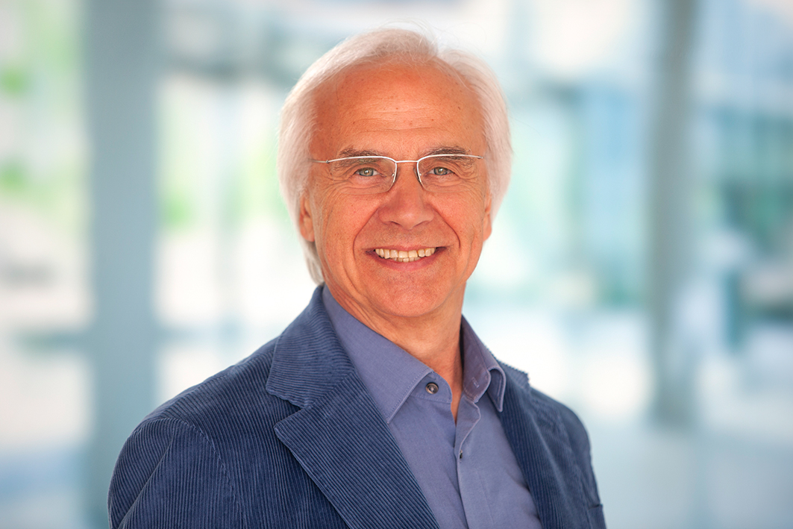

Qualifikationen & Schwerpunkte
- Tiefenpsychologisch fundierte Psychotherapie
- Integrative Gestalttherapie (FPI)
- Psychoonkologische Tätigkeit in Theorie und Praxis
- Promotion zum Dr. rer. physiol. an der Universitätsmedizin Mainz
- Mitglied der Deutschen Krebsgesellschaft
- Hypnotherapeutische Ausbildung am Milton Erickson Institut Frankfurt
- EMDR-Zertifizierung I & II bei Dr. Christine Rost, Frankfurt/Main
- Coaching-Ausbildung bei Dr. Astrid Schreyögg, Berlin
- Videosprechstunden möglich

Mein therapeutisches Verständnis
Eine vertrauensvolle therapeutische Beziehung bildet die Grundlage jeder erfolgreichen Behandlung.
In meiner Praxis begegne ich Menschen mit Offenheit, Respekt und Empathie — unabhängig davon, mit welchen Themen oder Belastungen sie Unterstützung suchen.
Therapie verstehe ich als Möglichkeit, sich selbst besser kennenzulernen, eigene Ressourcen wiederzuentdecken und neue Perspektiven für den persönlichen Lebensweg zu entwickeln.

